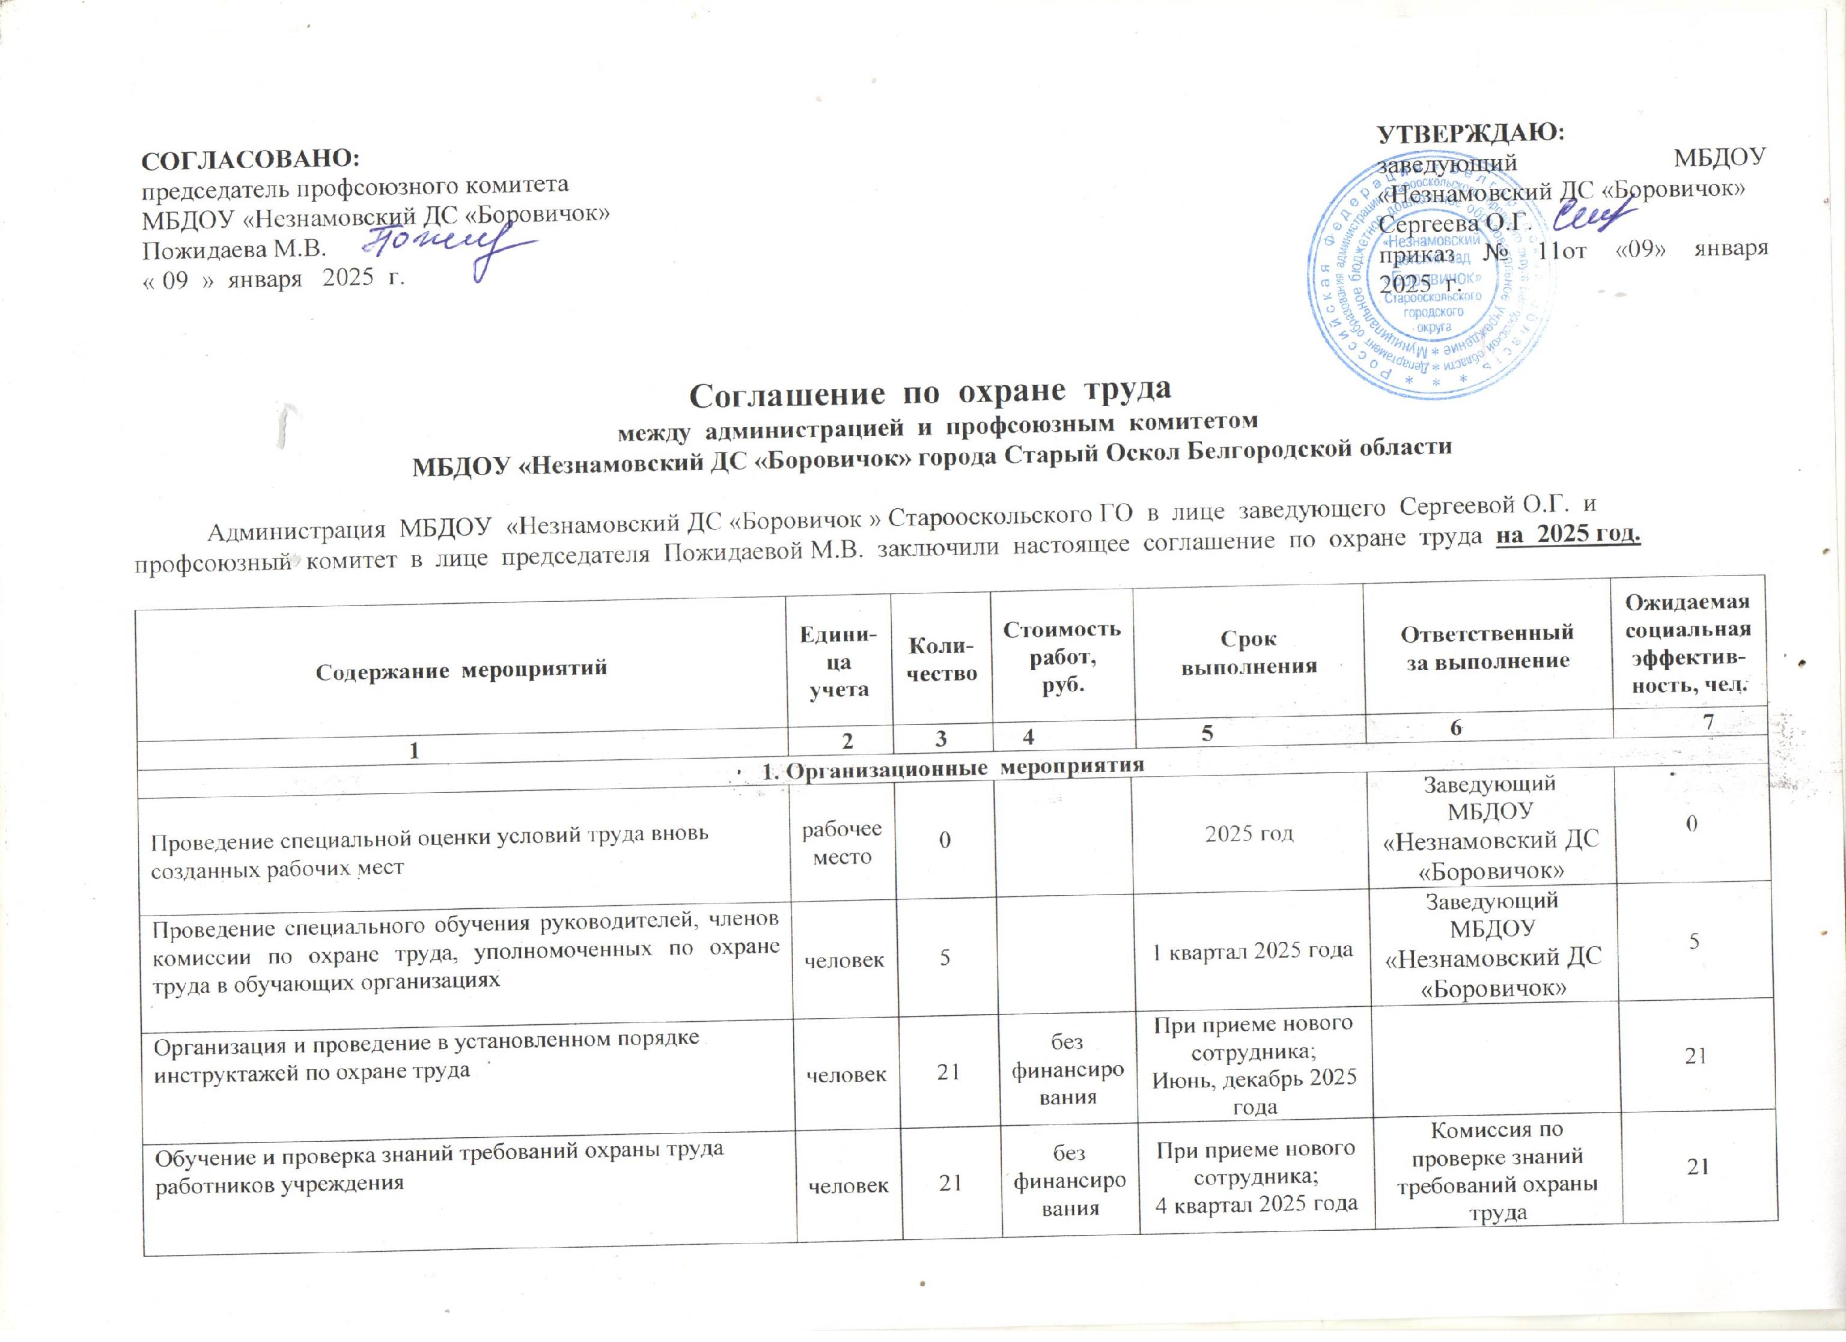  СОГЛАСОВАНО:  председатель профсоюзного комитета  МБДОУ «Незнамовский ДС «Боровичок»  Пожидаева М.В.  « 09 » января 2025 г. | УТВЕРЖДАЮ:  заведующий МБДОУ «Незнамовский ДС «Боровичок»  Сергеева О.Г.  приказ № 11от «09» января 2025 г.

Обучение работников по электробезопасности | человек | 21 |  |  | без финансирования | II-IV группа – январь, февраль 2025года;  I группа - при приеме нового сотрудника;  4 квартал 2025года |  |  | Заведующий хозяйством | 21
Организация комиссии по охране труда | человек | 4 |  |  | без финансирования | Сентябрь 20205 года |  |  | Заведующий МБДОУ «Незнамовский ДС «Боровичок» | 21
Организация и проведение административно-общественного контроля по охране труда | меро-  приятие |  |  |  | без финансирования | В течение 2025года |  |  |  | 21
Организация и оборудование уголков по охране труда | шт. | 1 |  |  |  | В течение 2025года |  |  | Заведующий МБДОУ «Незнамовский ДС «Боровичок» | 21
Разработка, пересмотр, тиражирование организационно-распорядительных документов, инструкций, программ инструктажей, обучения по охране труда |  |  |  |  | без финансирования | В течение 2025 года |  |  | Ответственный за организацию работы по охране труда | 21
2. Технические мероприятия
Проведение общего технического осмотра зданий и других сооружений на соответствие безопасной эксплуатации. | меро-  приятие |  | 3 | без финансирования |  | Май,  август, декабрь 2025года |  | Комиссия по охране труда, заведующий хозяйством |  | 21
Испытание спортивного оборудования в спортивном зале, на участке ДОУ. | меро-  приятие |  | 2 | без финансирования |  | Май, сентябрь 2025года |  | Комиссия по охране труда, заведующий хозяйством |  | 21
Проведение косметического ремонта в ДОУ |  |  |  |  |  | В течение 2025 года |  | Заведующий хозяйством |  | 21
Мероприятия по благоустройству территории МДОУ:  - проведение субботников;  - уборка и вывоз листвы:  - вывоз крупногабаритного мусора;  - закупка песка;  - покраска оборудования;  - обрезка кустов, покос травы, ремонт оборудования на территории |  |  |  |  |  | В течение 2025года |  | Заведующий МБДОУ «Незнамовский ДС «Боровичок»хозяйством,  работники МБДОУ |  | 21
Проверка готовности к новому учебному году:  - пищеблока;  - медицинского кабинета;  - музыкального зала;  - спортивного зала;  - групп. |  |  |  | без финансирования |  | Август 2025года |  | Заведующий МБДОУ «Незнамовский ДС «Боровичок»  Уполномоченный по охране труда, заведующий хозяйством |  | 21
3. Лечебно-профилактические и санитарно-бытовые мероприятия
Проведение обязательных предварительных и периодических медицинских осмотров (обследований). | человек |  | 21 |  |  | При приёме на работу. Ежегодно по графику |  | Заведующий хозяйством |  | 21
Оснащение помещений и своевременное пополнение аптечек для оказания первой помощи | шт. |  | 3 |  |  | По мере необходимости |  | Заведующий хозяйством |  | 21
Дератизация, дезинсекция помещений | мероприятия |  |  |  |  | По мере необходимости |  | Заведующий МБДОУ «Незнамовский ДС «Боровичок», заведующий хозяйством |  | 21
4. Мероприятия по обеспечению средствами индивидуальной защиты
Обеспечение работников специальной одеждой, специальной обувью и другими СИЗ, в соответствии с установленными Типовыми нормами | человек |  | 21 |  |  |  | Август 2025года | Заведующий МБДОУ «Незнамовский ДС «Боровичок», заведующий хозяйством |  | 21
Обеспечение работников смывающими и (или) обезвреживающими средствами, в соответствии с установленными нормами | человек |  | 21 |  |  |  | В течение 2025 года | Заведующий МБДОУ «Незнамовский ДС «Боровичок», заведующий хозяйством, медсестра |  | 21
Приобретение индивидуальных средств защиты от поражения электрическим током (диэлектрические перчатки, коврики, инструмент) | шт. |  | 2 |  |  |  | В течение 2025 года | Заведующий МБДОУ ДС № « », зав Заведующий МБДОУ «Незнамовский ДС «Боровичок»  Заведующий хозяйством |  | 2
Испытание диэлектрических средств защиты работников (диэлектрические перчатки, коврики, инструмент) | шт. |  | 2 |  |  |  | В течение 2025 года | Заведующий МБДОУ «Незнамовский ДС «Боровичок», заведующий хозяйством |  | 2
5. Мероприятия, направленные на развитие физической культуры и спорта
Организация и проведение физкультурно-оздоровительных мероприятий, в том числе мероприятий Всероссийского физкультурно-спортивного комплекса "Готов к труду и обороне" (ГТО) | мероприятие |  |  | без финансирования |  |  | В течение 2025 года | Заведующий МБДОУ «Незнамовский ДС «Боровичок» |  | 10
6. Мероприятия по пожарной безопасности
Проведение тренировок по эвакуации при пожаре | мероприятия |  | 4 | без финансирования |  |  | Март, июнь,  сентябрь, декабрь 2025 года | Заведующий МБДОУ ДС № « », заведующий хозяйством |  | 21
Обслуживание автоматической пожарной сигнализации | шт. |  | 1 |  |  |  | ежемесячно | Заведующий хозяйством,  обслуживающая организация |  | 21
Проведение противопожарного инструктажа | мероприятия |  | 2 | без финансирования |  |  | При приеме нового сотрудника;  июнь, декабрь 2025 года | Заведующий хозяйством |  | 21
Обучение пожарно-техническому минимуму ответственных лиц в обучающих организациях | человек |  | 2 |  |  |  | В течение 2025 года | Заведующий МБДОУ «Незнамовский ДС «Боровичок», заведующий хозяйством |  | 2
Обучение пожарно-техническому минимуму работников учреждения | человек |  | 21 | без финансирования |  |  | При приеме нового сотрудника;  4 квартал 2025 года |  |  | 21
Проверка укомплектованности и соответствия техническим условиям:  - рукавов в пожарных шкафах: | шт. |  | - | без финансирования |  |  | По плану | Заведующий хозяйством, уполномоченный по охране труда |  | -
Техническое обслуживание огнетушителей, своевременная поверка, перезарядка | шт. |  | 11 | без финансирования |  |  | Март, июнь,  сентябрь, декабрь 2025 года | Заведующий хозяйством |  | 21
Контроль за состоянием эвакуационных путей | шт. |  | 4 | без финансирования |  |  | ежемесячно | Заведующий хозяйством, уполномоченный по охране труда |  | 21
Итого: |  |  |  | Руб.

